移动端界加载失败优化V1.0

|  |  |  |  |
| --- | --- | --- | --- |
| 版本 | 更新时间 | 更新内容 | 更新人 |
| V1.0 | 2015-7-10 | 详见文档1.3&1.4 | 赵月 |

1. 移动端界面加载失败优化

* 此优化有两种不同情况的加载方式
* 此优化适用于梦工厂移动端跳转界面加载失败的情况
* 移动端以后新增功能，也要按这个优化来

1.1进入视频房间/查看名片信息

* 通过某入口进入的目标是任何视频房间/名片信息时，
* 在入口处页面进行转圈加载（转圈加载的圆圈居中显示）

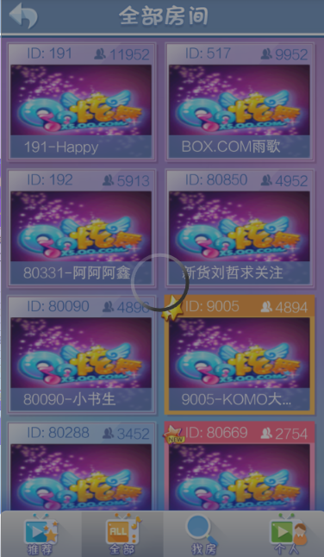

* 若加载失败，在当前界面弹出提示框，示意图如下：



* 提示框内容：网络异常，请稍后重试
* 按钮点击规则：
* 取消：
* 提示框消失，留在当前页。玩家需要重新点击进入的按钮，即可重新加载
* 重新加载：
* 点击重新加载后，当前界面转圈加载
* 加载成功，则页面跳转，进入该视频房间/名片信息
* 加载失败，则页面不跳转，继续弹出上图所述网络异常网络异常界面重新刷新家族的提示框，进行相应的操作

1.2加载其他内容

* 进入的目标界面非视频房间/名片信息时，规则如下：
* 当点击进入某个界面时，
* 先进入选定的界面
* 在选定的界面转圈加载（转圈加载的圆圈居中显示）

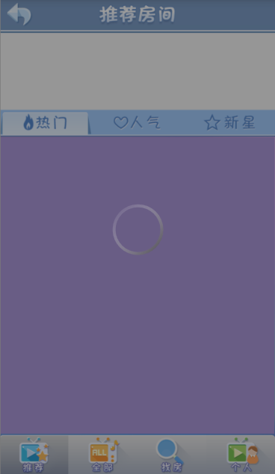

* 如果加载失败，界面显示基础UI，并弹出提示框，，示意图如下：

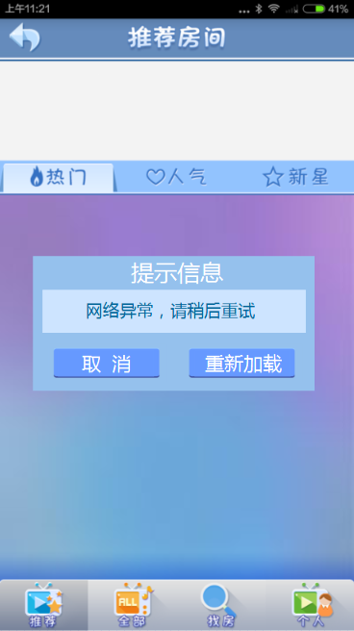

* 基础UI：不需要进行加载或判定某种状态的内容
* 提示框内容：网络异常，请稍后重试
* 按钮点击规则：
* 取消：
* 提示框消失，界面不跳转，停留在加载失败的界面上。玩家需要重新进入/切换到选定的界面，即可重新加载
* 重新加载：
* 点击加载后，当前界面重新刷新，转圈加载
* 加载成功显示当前页内容
* 加载失败继续弹出上图所述网络异常网络异常界面重新刷新家族的提示框，进行相应的操作

1.3加载URI内容

* 页面加载内容不包括URI内容，URI加载内容按照以前规则加载

1.4网络异常提示框规则

* 当网络异常提示框弹出时，将其他提示框屏蔽，不弹出

1. 移动端现有加载需要修改的界面

* 老角色世界地图
* 签到
* 领奖中心
* 刮刮乐
* 视频房间：
* 小窝列表入口
* 小窝房间：
* 更多页签下
* 小窝成长
* 荣誉成员